Внеклассное мероприятие "В мире профессий". 5 класс.
Цели: ознакомить учащихся с новыми профессиями; формировать положительное отношение к осознанному, профессиональному выбору, к профессиональному росту; побуждать детей к поиску информации о различных профессиях, к самовоспитанию, саморазвитию.
Ученикам предлагаются ряд изображений.

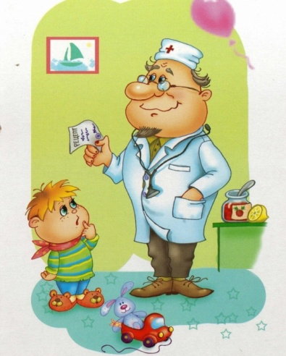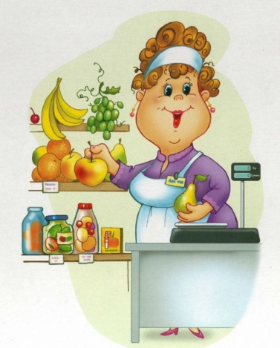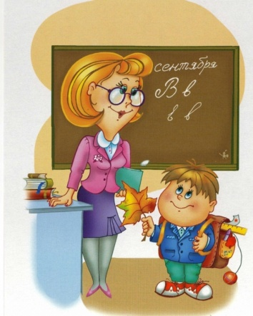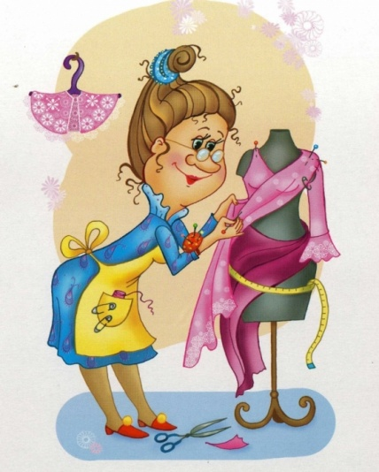

Предлагается определить, что объединяет все эти изображения? Что может быть общего и что различного между этими картинками.

Беседа с учащимися о роли выбора профессии в будущем.
“Мини – лекция: “Формула профессии”.
Скажите, пожалуйста, что получится, если длину нашей комнаты умножить на ширину. Площадь нашей комнаты.
А что получится, если сложить 3 слова: хочу, могу, надо. Я открою Вам секрет: получится правильный выбор профессии.
Хочу + могу + надо = осознанный выбор профессии.
Осознанный выбор профессии – это такой выбор, при котором человек учитывает и личные устремления (хочу) и свои возможности (могу) и потребности общества в этой профессии в данный момент (надо).
Вывод :
Соотношение между “хочу” и “могу” – в ваших руках. Если у человека есть мечта и он твердо идет к своей цели, он обязательно ее достигнет. Но для этого нужно разобраться в себе, учесть свои сильные и слабые стороны, свои способности.

“Пять типов профессий” , (ученикам предлагается познакомиться с типами профессий, через изучение раздаточного материала. Ученики разделены на пять групп. Каждая группа изучает материал, оформляет в презентацию).
№ 1. Первый тип: человек – природа. Люди этих профессий имеют дело с живой и неживой природой (ветеринар, агроном, гидролог, механизатор, тракторист). Для них характерен общий предмет труда – животные и растения, почва и воздушная среда.
№ 2. Второй тип – техника. Это могут быть летчики, водители, матросы, токари, слесари и другие профессии, использующие технические устройства.
№ 3. Третий тип – человек Предметом труда в этой профессии является другой человек, а характерной чертой деятельности – воздействие на других людей. К такому типу профессий относятся: учитель, врач, журналист, продавец.
№ 4. Четвертый тип человек – знаковая система. Специалисты такого типа используют в своем труде различные знаки: устная и письменная речь, цифры. Химические и физические символы, ноты, схемы, карты и т.д. Это бухгалтеры, ученые, люди, работающие в лабораториях, научных центрах.
№ 5. Пятый тип человек – художественный образ. Людей этого типа отличает наличие образного мышления, художественной фантазии, талант. Это музыканты, художники, актеры и др.
Учитель: А сейчас вы узнаете, к какому типу профессий у вас есть наклонности, а какие профессии и вам не очень подходят. Предлагаем вам небольшой тест на профессиональную ориентацию.
1.Новогодняя ночь для вас - лучшее время, чтобы:
а) выспаться; б) посмотреть телевизор вместе с семьей; в) оказаться в кругу друзей.
2.Из трех подарков вы предпочли бы:
а) удочку, набор для вышивания; б) коньки или лыжи; в) турпутевку или билет на интересное представление. 3.Отправляться в путешествие лучше всего:
а) в одиночку; б) с семьей или друзьями; в) с незнакомой группой, чтобы была возможность обрести новых друзей.
4.Если бы вы оказались в одиночестве на острове или в лесу, то:
а) почувствовали бы полную свободу; б) занялись бы поиском выхода или каким-нибудь делом;
в) ощутили бы тоску, неприкаянность, страх.
5.В свое свободное время вы любите:
а) читать, посещать библиотеку, шахматную секцию, зоопарк, лес, ловить рыбу, мечтать;
б) рисовать, читать, заниматься спортом, музыкой, шитьем или вязанием, ходить в походы, разговаривать по телефону, смотреть телевизор;
в) заниматься спортом, танцами, играть в ансамбле, петь в хоре, участвовать в спектаклях и концертах, путешествовать с друзьями, ходить с компанией в кино.
Учитель: Посчитайте количество набранных баллов, учитывая, что ответы на вопросы с буквой «а» оцениваются 1 баллом, «б» - 2 балла, «в» - 3 балла. На доске нарисована таблица-подсказка, как следует оценивать ваши ответы. (Дети подсчитывают баллы.)
На основе раздаточного материала ученики свой тип профессии.
Те, кто набрал от 5 до 8 баллов, как правило, люди малообщительные, стеснительные, замкнутые. Они не любят шумных, незнакомых компаний, встречи с незнакомыми людьми им доставляют беспокойство. Это значит, что им не очень подходят профессии, которые требуют активного общения (продавец, учитель, журналист и психолог). Зато они будут хорошо себя чувствовать в научной лаборатории или на собственной ферме, в питомнике, лесничестве, охотохозяйстве. Таким людям подойдет работа программиста, слесаря или токаря, профессия бухгалтера, оператора ЭВМ. Кто набрал от 8 до 12 очков, наоборот, очень общительны и чувствуют себя прекрасно в любой компании. Они не боятся новых знакомств, легко сходятся с людьми. Но они могут обходиться длительное время и без общения. Таким подойдут любые профессии.
У кого оказалось от 12 до 15 очков, тоже люди общительные, но они не могут долго оставаться в одиночестве в них слишком много энергии и силы. Таким людям лучше выбирать профессию, которая будет связана с большими коллективами людей, с активным общением: агента по рекламе, коммерческого директора, продавца, дилера, учителя, брокера или тренера.
Учитель Этот тест - только очень приблизительная оценка ваших профессиональных способностей. В истории много случаев, когда человеку говорили о том, что из него ничего не выйдет, а он добивался выдающихся результатов. В конечном счете все решает желание человека, его воля, характер, способность к самовоспитанию, саморазвитию. А вообще людям любой профессии необходимо работать над собой всегда, и тогда любая мечта станет реальностью.
“Ярмарка профессий”. Сегодня на российской ярмарке труда большим спросом пользуются такие профессии: секретарь – референт, программист, менеджер по продажам, помощник руководителя, главный бухгалтер, специалисты по информационным технологиям. В последнее время в России появились новые профессии. Мы коротко расскажем о некоторых из них. (Ученики самостоятельно находят информацию о профессиях и представляют материал).
Аудитор – это специалист, который проверяет финансовую деятельность компаний, оценивает ее успешность и эффективность.
Бренд – менеджер – специалист, который придумывает образ продукта – бренд – и продвигает этот образ в массы.
Логистик – специалист, регулирующий потоки: складские, транспортные, производственные. Транспортный логистик придумывает схемы перевозки грузов компании, складской логистик занимается организацией хранения продукции.
Мерчендайзер – это человек, который следит за тем, как товар его фирмы представлен в крупных магазинах. Он обходит магазины, дает советы по размещению товара, по оформлению витрин. Этой специальности пока не обучают ни в одном учебном заведении.
Маркетолог – в переводе с латыни “знающий рынок”. Специалист, изучающий рынок для того чтобы узнать потребности покупателей, их вкусы и предпочтения.
Учитель. Предлагает оформить стенд "Профессии моих родителей". Ученикам необходимо подготовить информацию о профессиях своих родителей.

